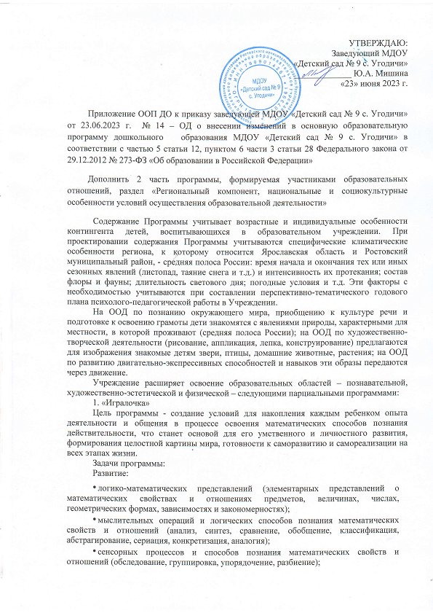

* любознательности, активности и инициативности в различных видах деятельности (познавательно-исследовательской деятельности, игре, общении и др.);
* находчивости, смекалки, сообразительности, стремления к поиску нестандартных решений задач;
* вариативного мышления, воображения, творческих способностей;
* мелкой моторики;

ознакомление:

* с математическими способами познания действительности (счет, измерение, простейшие вычисления);
* с экспериментально-исследовательскими способами познания математического содержания (экспериментирование, моделирование и др.)

формирование опыта:

* аргументации своих высказываний, построения простейших уозаключений;
* работы по правилу и образцу;
* фиксации затруднения в деятельности, выявления его причины;
* выбора способов преодоления затруднения;
* постановки учебной (познавательной) задачи, планирования своих действий;
* проверки результатов своих действий, исправления ошибок;

воспитание:

* нравственно-волевых качеств личности (произвольность поведения, умение целенаправленно владеть волевыми усилиями, устанавливать правильные отношения со взрослыми и сверстниками, договариваться, уважать интересы и чувства других);
* положительного отношения к миру, другим людям и самому себе.

К завершению обучения по программе «Игралочка» **основным результатом** должно стать не только и не столько накопление определенного запаса знаний и умений математического содержания, сколько *продвижение ребенка* в развитии высших психических функций (памяти, восприятия, мышления, речи, воображения, внимания), познавательного интереса и инициативы, самостоятельности и независимости суждений и оценок, готовности в нестандартной ситуации к поиску наиболее адекватных путей решения, умений приводить доказательство, устанавливать зависимости, планировать свои действия, находить и исправлять свои ошибки, договариваться, аргументированно отстаивать свою точку зрения и пр.

Принципы программы:

*Принцип психологической комфортности*является основополагающим, поскольку эмоциональная атмосфера, царящая в детском саду, напрямую влияет на психофизическое здоровье детей. Данный принцип предполагает создание доверительной атмосферы, минимизацию стрессообразующих факторов образовательного процесса.

*Принцип деятельности*предполагает освоение математического содержания не путем получения готовой информации, а через ее «открытие» дошкольниками и освоение в контексте специфических детских деятельностей и способов познания действительности (экспериментирование, моделирование и др.).

*Принцип минимакса*предполагает продвижение каждого ребенка вперед своим темпом по индивидуальной траектории на уровне своего возможного максимума.

*Принцип целостности*основывается на представлении о целостной жизнедеятельности ребенка. Говоря о ребенке дошкольного возраста, важно иметь в виду, что он учится не только и не столько на занятиях, сколько в свободной жизнедеятельности.

*Принцип вариативности*предусматривает возможность выбора детьми материалов, видов активности, участников совместной деятельности и общения, информации, способа действия, поступка, оценки и пр.

*Принцип творчества*ориентирует весь образовательный процесс на поддержку различных форм детского творчества, сотворчества детей и взрослых.

Реализация *принципа непрерывности*необходима для обеспечения преемственных связей между различными уровнями образования.

Освоение программы «Игралочка» не сопровождается проведением промежуточной и итоговой аттестации детей.

Предлагаемая система мониторинга представляет собой педагогическую диагностику, основанную на *наблюдении* за детьми и *моделировании несложных диагностических ситуаций*, которые можно проводить с детьми индивидуально или в небольших подгруппах (6–8 человек).

2.»Азы финансовой культуры для дошкольников»

*Цели реализации Программы:*формирование финансовой культуры и азов финансовой грамотности у детей старших и подготовительных групп детских садов.

### *Задачи реализации Программы:*

Образовательные:

* познакомить дошкольников с денежной сферой жизни;
* раскрыть взаимосвязь понятий: труд – продукт (результат труда) – деньги, подготовить к восприятию денег как изненно необходимого, но ограниченного ресурса, труда как честного способа их заработать;
  + - * сформировать у детей начальные навыки обращения с деньгами, правильное отношение к финансовым ресурсам и их целевому предназначению;
      * подготовить к принятию своих первых финансовых решений;
      * заложить азы ответственного отношения к денежным ресурсам, управлению и контролю над ними, мотивацию к бережливости, накоплению, полезным тратам;
      * научить соотносить понятия *надо, хочу* и *могу*;
      * обогатить словарный запас и познакомить с понятиями:
        + *трудиться, работать* и *зарабатывать;*
        + *деньги, доходы;*
        + *покупать, тратить, расходовать, транжирить;*
        + *откладывать, копить, сберегать;*
        + *одалживать, занимать, отдавать, возвращать;*
        + *планировать, экономить.*
      * способствовать формированию гармоничной личности, осознающей нормы и ценности, определяющие основы финансово-экономических отношений между людьми в обществе;
      * подготовить детей к жизненному этапу, когда будут появляться карманные (личные) деньги.

Воспитательные:

* + - * активизировать коммуникативную деятельность детей;
      * стимулировать интерес к изучению мира финансов;
      * сформировать у детей положительную мотивацию к формированию финансовой культуры и овладению финансовой грамотностью;
      * способствовать повышению ответственности и самоконтроля - качеств, необходимых для достижения успеха в жизни;
      * обеспечить психолого-педагогическую поддержку семьи и повышение компетентности родителей в вопросах формирования финансовой культуры ребёнка.

Главным принципом реализации Программы является адекватность возрасту. При ознакомлении дошкольников с основными финансовыми и экономическими понятиями следует принимать во внимание возрастные особенности, соблюдать чувство меры и осторожность.

### *Критерии отбора материала Программы*

* финансово-экономическая направленность;
* доступность, наглядность, занимательность;
* воспитательная и нравственная ценность;
* возможность применения полученных знаний, умений и практического опыта в повседневной жизни.

### Личностные результаты

В итоге освоения Программы дошкольник сможет:

* разбираться в значении основных экономических и финансовых понятий, предусмотренных Программой;
* чётко осознавать, что труд - основа жизни, любой труд - этохорошо, плохо - сидеть без дела;
* знать, что деньги зарабатываются трудом, являются мерой оценки труда, универсальным средством обмена;
* понимать, что бережливость и экономия - это разумное отношение к расходам (они не бессмысленны, а направлены на достижение конкретных целей), умение ценить результаты труда, умение делиться и отдавать, в случае острой необходимости прийти на помощь ближнему, делиться своими сбережениями, порой абсолютно бескорыстно;
* осознавать необходимость выделения главного (умение видеть преимущества того или иного предмета, действия).

### Практические результаты:

### освоить начальные навыки обращения с деньгами, осознать необходимость грамотно и бережливо относиться к ним;

* научиться принимать свои первые финансовые решения относительно расходов и трат, соотносить понятия *хочу* и *могу.* Понимать, что тратить можно мудро, с пользой для себя, а можно напрасно, без толку, бесполезно, бессмысленно;
* освоить начальные навыки планирования: интересно и с пользой использовать свободное время, принадлежащие ребёнку вещи (игрушки, канцтовары и пр.), денежные средства и пр.;
* заложить нравственно-этические привычки (возвращать долги, уважать свой и чужой труд, сопереживать, делиться и пр.), которые в будущем будут способствовать успешному управлению личными финансами.

Программа предусматривает следующие формы и методы реализации:

- игровые (игры, игровые упражнения, игровые приёмы, интерактивные театральные мини-постановки и др.);

- словесные (беседа, объяснение, рассуждение, рассказ взрослого, чтение и обсуждение художественной литературы, пояснение и др.);

- наглядные (наблюдение, просмотр фильмов, рассматривание предметов, плакатов, зарисовок, картин, иллюстраций и др.);

- практические (исследование, экспериментирование и др.)

*Формы подведения итогов:* открытое занятие для родителей, интерактивная театрализованная мини-постановка, выставка, презентация проектов, игра-испытание и др.

Для успешной реализации Программы должны быть обеспечены следующие условия:

* активная поддержка родителей (законных представителей), вовлечение семей непосредственно в образовательную деятельность;
* использование форм и методов работы с детьми, соответствующих их возрастным особенностям;
* поддержка взрослыми положительного, доброжелательного отношения детей друг к другу и взаимодействия детей друт с другом в разных видах деятельности;
* предоставление детям возможности выбора материалов, видов активности, участников совместной деятельности и общения;
* уважение взрослых к человеческому достоинству детей, формирование и поддержка их положительной самооценки, уверенности в собственных возможностях и способностях.

3.»Пластилиновая фантазия»

*Цель данной программы:*

•  развитие индивидуальных творческих способностей и интереса к искусству в целом в процессе занятий пластилинографией.

• формирование и раз­витие     художественно-твор­ческих способностей детей посредством изобразительной деятельности, создание необ­ходимых условий для самооп­ределения и самореализации личности ребенка.

ЗАДАЧИ:

*Обучающие:*

• Формировать устойчивый интерес к художественной лепке.

• Обучать специальным технологиям работы с пластилином, закреплять приобретенные умения и навыки, показать широту их возможного применения.

•  Дать теоретические знания и формировать у обучающихся практические приемы и навыки работы с пластилином.

*Развивающие:*

• Способствовать развитию познавательной активности, развитию творческого мышле­ния, воображения, фантазии.

• Способствовать развитию пространственного представ­ления и цветового восприятия.

• Развивать художественный вкус, фантазию, изобретательность.

• Развивать мелкую мотори­ку пальцев рук.

*Воспитывающие:*

•Содействовать воспита­нию у обучающихся интереса к художественно-творческой де­ятельности, стремлению к ов­ладению знаниями и навыками в работе с пластилином.

• Воспитывать трудолюбие, аккуратность.

• Воспитывать эстетический вкус, любовь к прекрасному.

• Воспитывать у детей ин­терес к изобразительной де­ятельности друг друга, доб­рожелательное отношение и взаимопомощь, формировать навыки сотрудничества.

*МЕТОДЫ ОРГАНИЗАЦИИ УЧЕБНО-ПОЗНАВАТЕЛЬНОЙ ДЕЯТЕЛЬНОСТИ*

• *Словесные*(беседа, рас­сказ, инструктаж);

•  наглядные (демонстра­ция, показ образцов, схем, ил­люстраций);

•  практические (конкрет­ные трудовые задания и уп­ражнения);

•  *репродуктивные*(получе­ние детьми знаний и способов деятельности по аналогии (об­разцу);

•  *проблемно-поисковые* (самостоятельный творческий подход к делу);

• *методы работы под руко­водством педагога.*

ФОРМЫ    ОРГАНИЗАЦИИ ЧЕБНОГО  ПРОЦЕССА  И  ВНЕУЧЕБНОЙ ДЕЯТЕЛЬНОСТИ

• Тематические занятия;

• дидактические игры;

• творческие занятия;

• игровые занятия;

• выставки детских работ;

• воспитательные мероп­риятия, праздники, тематичес­кие беседы;

• экскурсии в природу (цель наблюдение за сезонны­ми изменениями, сбор при­родного материала);

ФОРМЫ   КОНТРОЛЯ

• устный опрос;

• практические задания;

•самостоятельные твор­ческие работы;

• самоконтроль.

Основные принципы и подходы

В основу работы положены следующие принципы:

* *систематичности и последовательности:* материал подобран в определённом порядке, системе;
* *доступности:* характер и объем знаний соответствует уровню развития и подготовленности детей;
* *наглядности:* задания предполагают опору на чувственный опыт ребенка, его непосредственные наблюдения;
* *сезонности*: построение программы с учётом природных особенностей в данный момент времени;
* *обеспечение эмоционально-психологического комфорта для детей;*
* *уважение к личности каждого ребенка.*

Планируемые результаты

По окончании учебного кур­са воспитанники объедине­ния:

1. Овладеют теоретически­ми знаниями и навыками по курсу обучения.

2. Будут свободно пользо­ваться инструментами и ма­териалами необходимыми для работы с пластилином.

3. Будут владеть различны­ми техническими приемами и способами лепки.

4.  Научатся самостоятельно изготавливать из пластилина  игрушки и картины.

5. Научатся украшать изде­лия из пластилина различными при­родными и декоративными материалами.

6.  Разовьют познавательные, творческие и художественные способности, творческую ак­тивность, самостоятельность.

7.  Выработают усидчи­вость, терпение, трудолюбие, научатся ценить ручной труд.

8. Получат навыки совмес­тной работы.

**Прогноз результатов и способы их проверки:**

***Ожидаемый результат:***

Дети в процессе творческой деятельности с пластилином:

- научатся  передавать простейший образ предметов, явлений окружающего мира посредством пластилинографии;

- овладеют  основными приемами  пластилинографии (надавливание, размазывание, отщипывание, вдавливание);

- научатся  работать на заданном пространстве, будут свободно пользоваться инструментами и материалами, необходимыми для работы с пластилином;

- будут  уметь принимать задачу, слушать и слышать речь воспитателя действовать по образцу, а затем по словесному указанию.

- научатся обследовать различные объекты (предметы) с помощью зрительного, тактильного ощущения для обогащения и уточнения восприятия их формы, пропорции, цвета.

- будут  аккуратны при работе с пластилином.

- будут  более  усидчивы, выдержаны, терпеливы, получат навыки совместной работы, научатся доводить начатое до конца.

У детей в процессе творческой деятельности с пластилином:

- возникнет желание участвовать в создании индивидуальных и      коллективных работ;

- разовьется  мелкая моторика, координация движений рук, глазомер;

- возникнет  интерес к процессу и результатам работы, к творческой деятельности.

Национально-культурный состав воспитанников Учреждения. При организации образовательного процесса в Учреждении с необходимостью учитываются реальные потребности детей различной этнической принадлежности, которые воспитываются в семьях с разными национальными и культурными традициями, несмотря на то, что процент детей, не относящихся к русскому этносу, среди воспитанников Учреждения, в общем количестве детей, невелик.

Ребенок знакомится с малой Родиной – родным селом.